**Консультация для родителей**

**«Берегите первоцветы»**

Материал подготовила

Вишнева А.А.

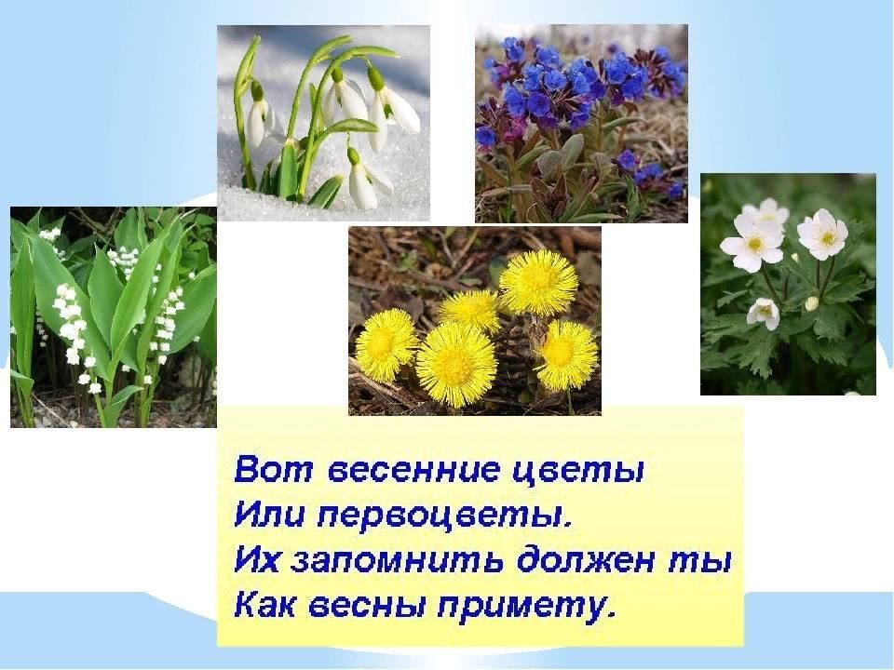

Весенний цветок

Из-под груды сурового снега,

Из холодных глубин зимы,

К солнцу ясному, к небу светлому

Вырывается часть весны.

Людмила Вердана.

В первые недели после схода снега в лесах, парках и на опушках появляются первые цветки: распускаются растения, очень удачно названные "первоцветами". В одних местах их приходится поискать, в других цветущие ковры так густы, что невозможно поставить ногу, не сломав десяток стеблей, в третьих познакомиться с первоцветами можно только в садах и парках — всё зависит от климата в нашей местности и от состава лесов. В этой заметке попробуем ответить на несколько важных "первоцветных" вопросов и познакомиться с самыми распространёнными представителями этой группы.

Первоцветы мы называем этим словом те многолетние травянистые растения, которые расцветают в первые недели после таяния снега, цветут в течение нескольких недель, а потом быстро образуют плоды и на этом заканчивают свой жизненный цикл — до следующей весны.

Большинство растений, появившись весной из семян или из перезимовавших подземных частей, сначала отращивают листья (они необходимы для питания растения, потом готовятся к цветению — и зацветают уже летом. А у первоцветов цветки появляются одновременно с первыми листьями, а иногда — даже раньше!

Первоцветы, расцветая ранней весной, довольно сильно рискуют: насекомых летает немного, а если не повезёт с погодой — вообще могут не прилететь. Не говоря уже о ночных заморозках, которые могут убить нежные цветки! Но есть у раннего цветения и несомненные плюсы. Первоцветы - очень нежные и уязвимые растения, они требуют к себе бережного отношения. Все они нуждаются в охране. За свою нежную красоту эти растения постоянно становятся жертвами человека. Их безжалостно рвут на букеты, иногда просто срывают и выбрасывают. Такое отношение к первоцветам приводит к тому, что мы все реже можем любоваться ими в весеннем лесу. При сборе цветов под ногами погибают семена, всходы и формирующиеся в момент цветения луковицы.

Как известно, первоцветы самые ранние цветы, которые занимают определенную "экологическую нишу" в природе и являются неотъемлемым компонентом природных биоценозов (первые медоносы, источники лекарственных средств, сохранение целостности почвенного покрова особенно в период переувлажнения почвы). После длительного зимнего периода созерцание цветущих первоцветов в природе вызывает положительные эмоции у человека, что благоприятно сказывается на его здоровье, работе и психическом состоянии.

Не многие знают, что подснежники, пролески, ландыши и многие другие первоцветы стали сегодня редкими, то есть находятся под угрозой исчезновения и подлежат особой охране в мировом масштабе. Из- за катастрофического снижения запасов первоцветов все они стали "краснокнижными", т. е. занесены в "Красную книгу". "Красной она называется потому, что красный цвет - сигнал опасности.

БЕРЕГИТЕ ПЕРВОЦВЕТЫ!